Miércoles
20
de Enero

Sexto de Primaria
Matemáticas

¿Qué tan lejos queda?

Aprendizaje esperado: Calcula distancias reales a través de la medición aproximada de un punto a otro en un mapa.

Énfasis: Interpretar la escala gráfica y la escala numérica de un mapa para calcular distancias reales.

¿Qué vamos a aprender?

Calcularás distancias reales a través de la medición aproximada de un punto a otro en un mapa.

Para explorar más sobre el tema, puedes consultar el libro de texto de Desafíos Matemáticos de 6º, se explica el tema a partir de la página 34.
https://libros.conaliteg.gob.mx/20/P6DMA.htm#page/34

¿Qué hacemos?

En semanas anteriores dedicamos varias sesiones al uso de escalas gráficas y de escalas numéricas en los mapas para calcular las distancias reales entre algunos lugares representados en ellos.

Aunque la distancia que calculamos siempre fue en línea recta, sin considerar las subidas y bajadas del terreno, las vueltas de la carretera, o si había que dar algún rodeo para evitar un obstáculo.

Por ejemplo, no es lo mismo hacer el recorrido entre la ciudad de Oaxaca y Bahías de Huatulco, en el que tienes que atravesar la sierra y bajar desde los 1557 metros de altitud hasta el nivel del mar, que viajar desde Mérida, Yucatán, hasta Cancún, Quintana Roo, en una carretera que va casi en línea recta y siempre cerca del nivel del mar. El tiempo de recorrido es muy parecido, aunque la distancia recta de Mérida a Cancún es casi el doble que la de Oaxaca a Huatulco.

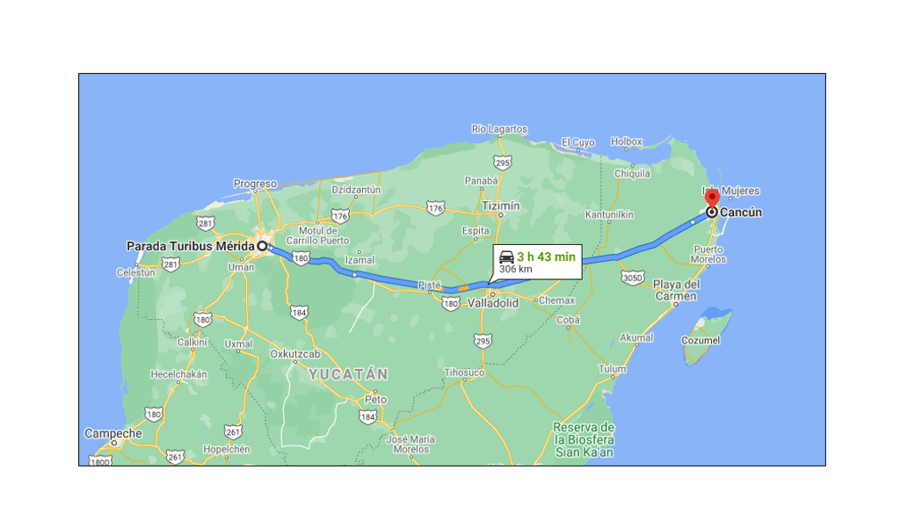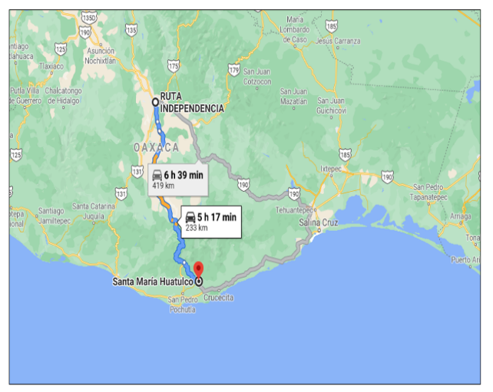

¿Cuál es la utilidad de aprender a calcular estas distancias?

Calcular distancias, te da dos beneficios.

- En la vida práctica, a través de la consulta de un mapa podemos tener una idea de la distancia entre dos lugares y los obstáculos entre ellos, aunque luego nos enteremos bien del camino a seguir.

- Aprendes a interpretar y a utilizar mejor los mapas; de paso, comienzas a reflexionar sobre las relaciones de proporcionalidad en Matemáticas.

Para repasar el uso de las escalas de los mapas, estimarás la distancia entre algunas ciudades de nuestro país. Para esto, trabajarás sobre el mapa de México, el cual lo puedes tomar de la página del INEGI: http://cuentame.inegi.org.mx/

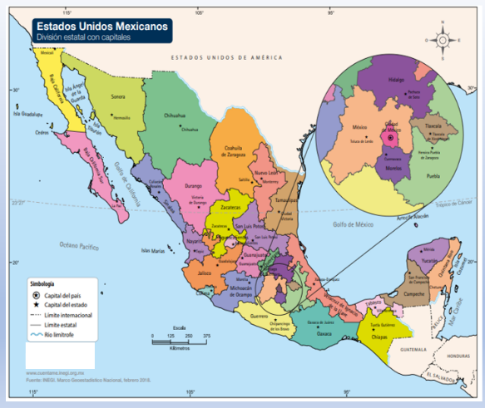

También puedes utilizar el mapa que se encuentra en la página 76 del Atlas de México. Cuarto grado.

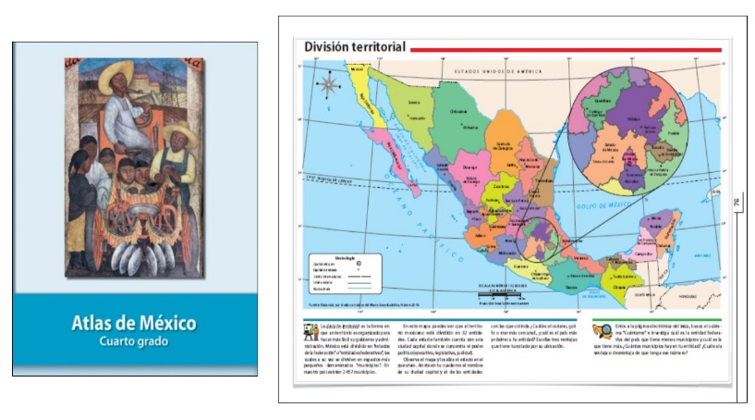
Presta mucha atención al realizar tus cálculos, ya que en el mapa del INEGI, la escala está determinada para cada 125 kilómetros, mientras que en el mapa del Atlas de México, la escala está determinada para cada 120 kilómetros.

Conviene que localices las notas y cuentas que escribiste cuando trabajaste con los desafíos 17 y 18 de tu libro, porque también pueden ser de utilidad.

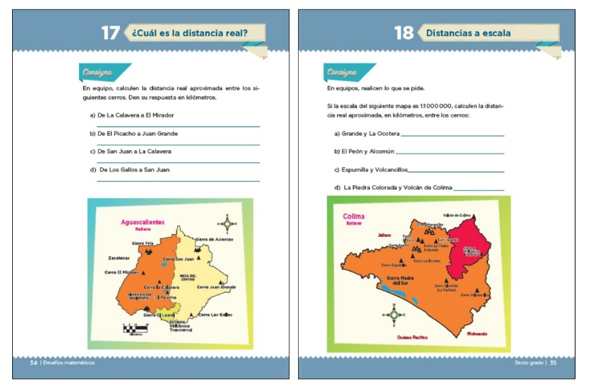

En la segunda parte de la sesión, repasarás el uso de la escala numérica, calculando distancias entre las localidades mostradas también en el Atlas de México. Cuarto grado. Puedes utilizar otros mapas, de tu libro de texto o su cuaderno de trabajo de Geografía o de otras fuentes, siempre que incluyan las escalas gráficas y numéricas.

En nuestro país existen muchas historias de personas que salen de sus comunidades para ir a trabajar o a estudiar a los Estados Unidos de América.

Algunos migrantes salen del estado de Michoacán y se dirigen a Ciudad Juárez, Chihuahua, donde está uno de los puentes aduanales por el que mucha gente cruza la frontera todos los días. ¿Qué te parece si utilizamos el mapa del Atlas de México, para calcular la distancia entre Morelia, Michoacán y Ciudad Juárez, Chihuahua?

Usa la escala gráfica como patrón de comparación para estimar la distancia entre Morelia, Michoacán y Ciudad Juárez, Chihuahua: Traza una recta entre ambas ciudades y usa el compás con la medida de la escala gráfica para ver cuántas veces cabe y eso cuántos kilómetros suma. Llegaras a un resultado aproximado de 1440 kilómetros.

Es una distancia larga, y a ella se suman los kilómetros que atraviesan para llegar a su lugar de destino en Estados Unidos. ¡Imagínate todo lo que recorren los que van hasta Chicago, Ilinois, que está cerca de la frontera con Canadá! aunque allá la distancia la miden en millas.

Te propongo que calcules otra distancia. ¿A dónde te gustaría ir de vacaciones en un futuro próximo en el que haya pasado la pandemia?

Ve la distancia que separa tu Ciudad de origen a tu destino vacacional.

Por ejemplo quieres visitar a un familiar en Tuxtla Gutiérrez, Chiapas. Primero veras la distancia que separa la Ciudad de México de Tuxtla Gutiérrez, Chiapas.

Calcularas la distancia tomando la medida en centímetros de la escala gráfica del mapa de México que tomamos de la página del INEGI dedicada a difundir información para niños y jóvenes; después, mide también en centímetros la distancia entre la Ciudad de México y Tuxtla Gutiérrez; establece la equivalencia mediante una regla de tres; al final, haces la conversión de la medida encontrada en centímetros a kilómetros. Llegas a un resultado aproximado de 703 kilómetros.

Como recordarás, esta equivalencia entre centímetros del mapa y kilómetros representados nos debe ayudar a obtener resultados similares. Te propongo que calculemos la distancia entre Mérida, Yucatán, y Ciudad Victoria, Tamaulipas, a partir de lo que midamos en ambos mapas.

Mide las distancias en ambos mapas y realiza el cálculo de la distancia real con los factores de conversión definidos previamente. Evalúa el nivel de coincidencia o discrepancia entre ambas estimaciones.

Repasemos rápidamente el uso de la escala numérica. Para esto, utiliza los mapas del Atlas de México., La escala numérica sólo es de utilidad cuando se utiliza el mapa en su tamaño original, por lo que no podemos hacer ampliaciones ni reducciones del mismo. Cualquier cambio en el tamaño altera la escala numérica.

Calcula la distancia entre dos localidades o estados de tu interés.

Realiza la medición en centímetros entre ambas localidades y calcula la distancia aplicando directamente la escala numérica; llega al resultado en centímetros; finalmente, has la equivalencia entre la distancia expresada en centímetros y en kilómetros.

¿Qué te parece si ahora seguimos un método un poco distinto? comienza por calcular la equivalencia entre centímetros y kilómetros con base en la escala numérica, y luego tomas la medida para aplicar el factor de conversión.

Todos reconocemos un mapa de México, aunque venga en una representación distinta. Hay mapas grandes, pequeños, con colores distintos, en los que se resaltan diferentes contenidos informativos: producción económica, clima, vegetación, cultura y lengua de sus habitantes, etcétera. ¿Por qué crees que siempre podemos reconocer el mapa de México?

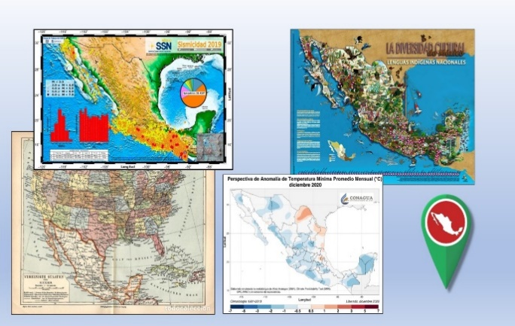

Porque todos los mapas de México tienen la misma forma: al noroeste está la península de Baja California; al sureste está la península de Yucatán; la costa entre Tamaulipas y Yucatán hace una curva que da forma al Golfo de México. En todos los mapas de México encontramos esas características que lo hacen identificable.

La relación entre las posiciones y las distancias entre los lugares es la misma de un mapa a otro. Esto tiene que ver con una relación numérica que es muy importante en Matemáticas, la proporcionalidad. Esta relación numérica es la que se expresa con la reglita de la escala gráfica y con las cifras de la escala numérica. Como hemos mencionado, sobre las relaciones de proporcionalidad y su importancia seguirás aprendiendo a lo largo de la educación básica y más adelante, además de que siempre será importante en la vida diaria.

Mide distancias entre lugares en los mapas que tengas a la mano y calcula las distancias reales usando la escala gráfica o la escala numérica.

Si en tu casa hay libros relacionados con el tema, consúltalos. Así podrás saber más. Si no cuentas con estos materiales no te preocupes. En cualquier caso, platica con tu familia sobre lo que aprendiste, seguro les parecerá interesante.

¡Buen trabajo!

Gracias por tu esfuerzo.

Para saber más:
Lecturas
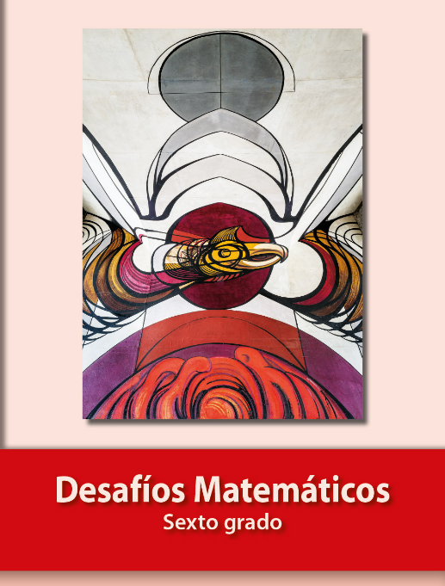
https://libros.conaliteg.gob.mx/20/P6DMA.htm

